揭穿日本
预警中国！
文化医生汤祯兆，揭穿日本文化之“毒疮”，
预警中国，做好解毒和免疫！
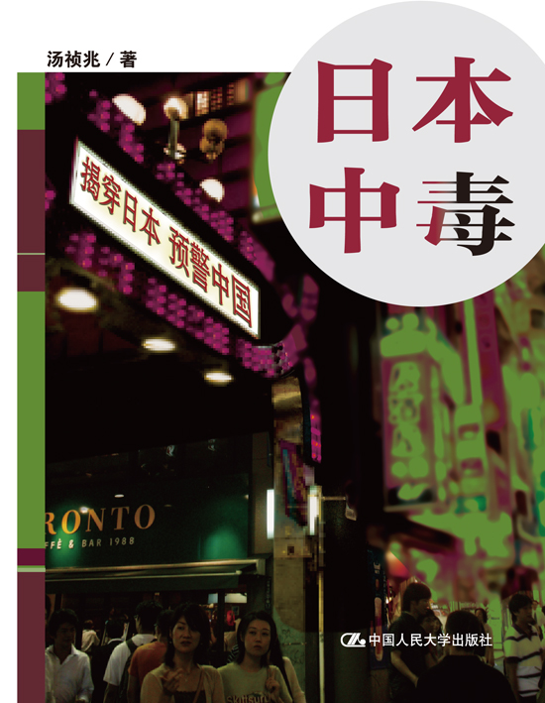
日本中毒
社会科学/潮流文化
书名：日本中毒
书号：ISBN 978-7-300-12790-3
著者：汤祯兆
开本：16开
出版时间：2010.10
定价：39.80元
出版社：中国人民大学出版社

◎ 本书卖点
- 曾于日本留学、从事日本文化硏究工作十多年的香港文化人汤祯兆，继《整形日本》及《命名日本》后，再次推出《日本中毒》，以独特的见解，援引学者论著，加上真人实证，向读者深入剖析日本人的各种扭曲行为，解说日本社会黑暗的一面，一针见血揭示“日本潮流文化”的毒疮，趁剧毒还未蔓延五脏六腑，一语揭穿日本，预警中国！
- 恋物癖、少子化、依存女、寄生族、大学失格、快乐杀人、便利店世代、闪特族……这些我们“耳熟”却“不能详”的词汇，究竟是日本潮流文化的“卡哇依”产物，还是正在四处流窜的文明病毒？当我们目眩于日本的大千现象，是否意识到日本已深陷社会文明病、毒入骨髓？文化医生汤祯兆，揭穿日本文化之“毒疮”，预警中国，做好解毒和免疫！

◎ 读者定位
对日本文化感兴趣的读者

◎ 作者简介
汤祯兆，香港文化人、影评人及作家，香港电影评论学会会员。长期从事写作活动，兴趣由文学至电影，再扩展至文化研究。主要写作领域包括日本文化研究、社会文化观察、电影解读、文学创作及评论等，著作发表也由香港延伸至台湾及内地。曾任香港电台“开卷乐”及“东洋现场”节目主持人，目前为香港《亚洲时报》网络版、《文化现场》、台湾《台湾电影笔记》、内地《城市画报》、《上海壹周》、《新视线》及《南都周刊》等的专栏作者。曾在香港中文大学新闻及传播学院教授“创意媒体写作”。
主要著作包括：文化研究《杂踏香港》（2004），日本文化研究《命名日本》、《整形日本》（2006），香港电影研究《香港电影血与骨》（2008），日本电影研究《AV现场》（2005）、《日本映画惊奇》（2008）等。

◎ 内容简介
日本不坏，我们不爱。
日本生病，膜拜日本的我们也愿意誓死相随吗？从少子化的苍凉、结婚难民、以至独活终老安乐死；由依存女、集团自杀至无差别杀人……有谁敢说日本文明病毒仍未抵达中国落地生根？我们对日本流行文化中毒已深，但又是否意识到日本的文明病毒，早已蔓延到中国社会各层面？
日本不仅是用来向往的消费对象，它更加是我们身陷社会文明病的最佳预警。所谓病向浅中医，中毒自然先要起清病毒底蕴。趁着这些文明病毒还未蔓延到我们社会的各个层面，赶快以书“解毒”。

◎ 名家推荐
阿汤的《日本中毒》好在进得去，又有“距离感”，融会贯通。中国对日本的研究应该是动态的，从深层意义上说，这个研究近乎于化学反应，而不是单纯的一加一等于二的模式。阿汤这么多年的日本研究令人钦佩！
——旅日作家、日本文化论学者，毛丹青

这册中毒本，其实是“解读”、“解毒”……看似是对我们沉迷日本流行文化之人的解药，但其实也是另一重“种毒”……再次把毒瘾解构后投进人心，令人中毒更深，愈深愈想问，愈问愈想看。
──李照兴，香港文化评论人

近期，我都中了毒，中的却是汤祯兆的毒，我觉得他已经写出最潮的日本，也写出我们背后的神秘欲望。欲望是日本流行文化的核心，如物欲、求知欲、情欲甚至性欲，汤祯兆这书就是透过各范畴分析日本各种欲望，如何严重影响其他亚洲社会如台湾、韩国和香港，因此，了解日本之潮，也就是了解香港之潮。他1991年留学日本一年，已经出了《命名日本》、《整形日本》等十多本关于日本的书籍，我想若他多住几年，应有更多日本著作令我们得以窥视日本更多。
——马家辉，香港作家

◎ 简要目录
序一：李照兴 “解毒”日本的体验式书写
序二：毛丹青 因为是日本，所以才有距离
序三：沈旭辉 “香港日研学”的一家之言
自序

1．病变
日本的依存女
日本社会的Rorikon化
“婚活”时代的来临
日本大学的自甘堕落
痴汉的罪与罚
少子化的苍凉
“结婚难民”
援助交际的日式进程

2．色相
日本Love Hotel速记
泳衣偶像的文化轨迹
制服诱惑的心理构造
当我们说Love Hotel时究竟在说什么？
美人术的无尽追求
酒井顺子回归

3．杀戮
快乐杀人的恐惧
无差别杀伤的人生
日本“集团自杀”停不了

4．世代
作为年份的社会学
“便利店世代”的重省
便利店文化的地域落差
老吾老的独身安乐死
从日本动画窥探世代论
“中坑少女”世代的来临

5．地景
自然地景与人工设计的合成文化旅程
京都事变
郊外的重生计划
东京漫谈
东京中央线乱谈

6．新息
关于手机小说，我其实想说的是……
《我的机器人女友》的福音战士密码
由青山七惠透视“飞特族”
美少女游戏的小说化

7．残务
全球化下的村上春树
村上春树的北移
新世纪福音战士的残务整理
漫画在日本

- 建议上架
店面类一级/店头码堆/社会科学/潮流文化

